心戀耳墜 | 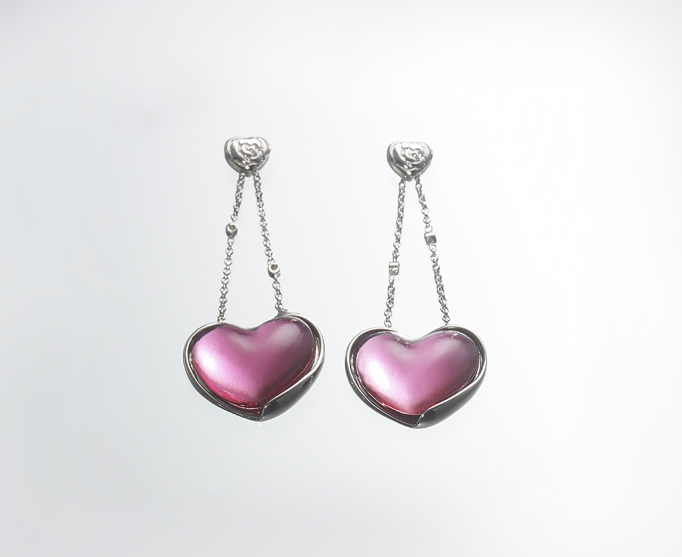
Love-earings

編號 | 1703421 | No | 1703421
名稱 | 心戀耳墜 | Name | Love-earings
顏色 | 紅 | Color
尺寸 | 1.9 * 0.65 * 1.6 | Size | 1.9 * 0.65 * 1.6
重量 | 0.0 | Weight | 0.0
限量 | X | Limited Edition | X
售價 | NT$ 3880 | Price | NT$ 3880
 | RMB$ 860 |  | RMB$ 860

